Complexo IBEROSTAR recolhe mais de uma tonelada de resíduos na região da Praia do Forte

*Grupo implementa ação focada na preservação do meio ambiente*

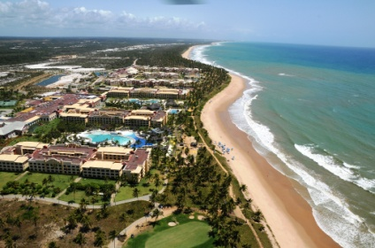Com o objetivo de preservar ainda mais a fauna e a flora da Praia do Forte, região onde a rede hoteleira espanhola IBEROSTAR está presente com dois resorts, a equipe de meio ambiente do Complexo, chamada de ‘Green Team’, tem promovido diversas ações voltadas à preservação local. Nesse sentido, foi realizado, no mês de setembro, o projeto ‘Limpeza das Praias’, que consiste no engajamento de colaboradores para a manutenção da praia local.

Iniciado recentemente, o projeto propõe mensalmente a coleta de materiais diversos, como plásticos, metais, madeiras e vidros em aproximadamente três quilômetros de extensão da Praia do Forte, área referente à frente dos hotéis e região. “Esses materiais são trazidos pelas ondas e encontrados geralmente na faixa de areia. Ao contrário do que ocorre em outras praias, os turistas que frequentam a Praia do Forte não costumam deixar lixos no local”, afirma o diretor comercial e marketing do IBEROSTAR Brasil, Orlando Giglio.

Dessa forma, além do IBEROSTAR respeitar todas as leis ambientais e obter as licenças para o desenvolvimento dos empreendimentos, o Grupo contribui para manter a praia limpa e agradável para seus frequentadores. “Com ações como resgate, manejo e monitoramento da flora e da fauna, viveiro de mudas e paisagismo, monitoramento da qualidade das águas e gerenciamento de resíduos sólidos, nossa atividade no Complexo Praia do Forte é um caso de sucesso na esfera do desenvolvimento sustentável e preservação ambiental”, completa Orlando.

Sobre o IBEROSTAR no Brasil

O IBEROSTAR Grand Amazon é o primeiro empreendimento do Grupo IBEROSTAR no Brasil. Com suas operações iniciadas em 2005, o navio é da categoria Grand Collection, a mais alta entre os hotéis do Grupo. O IBEROSTAR Bahia, de categoria cinco estrelas, teve sua inauguração em 2006, enquanto o IBEROSTAR Praia do Forte foi inaugurado em 2008. Trabalhando no sistema tudo incluído, as propriedades IBEROSTAR no Brasil tem inclusas no valor da diária todas as despesas com alimentação, bebidas (alcoólicas e não alcoólicas, nacionais e importadas), taxas e gorjetas.

Para mais informações: <http://www.iberostar.com/pt/press_room>

Informações para a imprensa no Brasil

Edelman Significa: [www.edelman.com.br](http://www.edelman.com.br)

|  |  |  |
| --- | --- | --- |
| Carina Curado | (11) 3060.3113 | [carina.curado@edelmansignifica.com](mailto:carina.curado@edelmansignifica.com) |
| Erika Dias | (11) 3060.3114 | [erika.dias@edelmansignifica.com](mailto:erika.dias@edelmansignifica.com) |